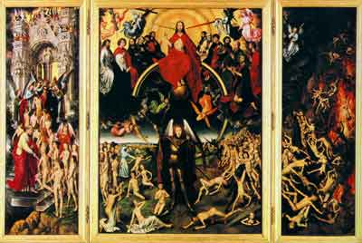
Wskazówka - ostrzeżenie według wizji bł. Katarzyny Emmerich
Jak już wspomniałam, po śmierci Jezusa Żydzi usunęli z publicznych urzędów tych wszystkich, którzy oświadczyli się za Jezusem, i obcowali z Jego uczniami; zerwali zarazem wszelką z nimi łączność. Dalej poprzecinali rowami drogę krzyżową Jezusa, by tym sposobem utrudnić Jego wyznawcom dostęp do miejsc, uświęconych Jego upadkiem lub ważniejszą męką. Niektóre ścieżki, wiodące w stronę, gdzie najliczniej mieszkali stronnicy Jezusa, pozamurowywali.
Pociesznym mi się to wydawało, gdy ktoś, zapuściwszy się w taką uliczkę, znalazł się nagle złapany jakby w worek bez wyjścia i rad nie rad musiał wracać. Tak popsute drogi na górę Kalwarii naprawiali przyjaciele Jezusa nieraz potajemnie w nocy i otwierali zamknięte przejścia, ale nic to nie pomagało, bo Żydzi na powrót robili swoje.
Z rozmyślną złośliwością Żydzi starali się niszczyć i utrudniać dostęp do wszystkich miejsc, będących świadkami ważniejszych wydarzeń z życia i męki Jezusa. (...) Dostęp na Kalwarię uniemożliwili przez nasadzenie ciernistych krzaków i pozamykanie ścieżek zaporami. Szczyt góry skopano, a tą ziemią, jak nawozem, zasypano pięć sercowatych trawników, oddzielonych ścieżkami, wiodącymi na górę i same ścieżki.
Po skopaniu wzgórza krzyżowego ukazał się biały, wielki kamień, a w nim może na łokieć głęboki czworoboczny otwór, w którym tkwił krzyż. Widziałam, z jakim natężeniem Żydzi starali się drągami wywalić ten kamień z ziemi, ale w żaden sposób nie mogli tego dokonać, owszem, kamień zapadał się coraz głębiej; miejsce to przeto zasypali. Jedynie święty grób, jako własność Nikodema, pozostał nieuszkodzony. (...)
Za wolą Bożą otrzymałam wskazówkę, że wszyscy ci niszczyciele "Drogi Krzyżowej", krzyży, kaplic czy kościołów, dalej ci, co znoszą starodawne nabożeństwa, uświęcone praktyki i zwyczaje i w ogóle wszystko, co wiąże się ściślej z dziejami odkupienia, bądź to budowle, obrazy, księgi, bądź to zwyczaje, uroczystości i modlitwy - sądzeni będą na równi z tymi, którzy przyczynili się w jakikolwiek sposób do krwawej męki Zbawiciela.

